Señales y Sistemas. Parcial Practico

Luis Miguel Álzate

Laura Alejandra Carvajal Ordoñez

Juan Camilo Aranda

Martin Torres Mesa

Nelson Bolívar

***Resumen***

***En este proyecto se realiza el análisis de un sistema de filtrado activo pasa bajos de segundo orden en el que a partir del sistema entregado y su respectiva función de transferencia se halla su respuesta en el tiempo para cuando la entrada es un escalón y/o una entrada sinusoidal tanto para la función analógica como discretizada (digital), analizando la estabilidad del sistema en el dominio de Laplace y Z, y a partir de las respuestas encontradas se verifican de forma práctica en el software de Matlab y arduino******. .***

**INTRODUCCIÓN**

Dentro del procesamiento de señales los filtros son una de las principales aplicaciones de esta área, además de tener diversas aplicaciones en la vida cotidiana como el procesamiento de audio, el mejoramiento de radares, procesamiento de imágenes, reconocimiento de voz, entre otras.

El sonido es una de las principales formas de comunicarnos entre seres humanos, es algo que está en relación con la vida diaria de una persona toda su vida, tan importante que es difícil aceptar un mundo si este, el sonido se define como las vibraciones que son captadas por nuestros odios, las cuales están en una frecuencia entre 20hz y 20khz, pero algunas veces puede existir alguna clase de distorsión de estas señales de tipo auditivo, aquí es donde entra en uso un filtro pasa bajas de segundo orden.

Un filtro electrónico es un sistema lineal e invariante en el tiempo que es capaz de separar componentes que se encuentren mezclados y permite el paso de señales a un rango determinado de frecuencias e impide el paso del resto.

Este tipo de filtros se utilizan mucho en dispositivos como un ecualizador ya que nos permite modificar una señal de entrada cuya frecuencia este en un rango de “20Hz-125Hz”, lo cual es de mucha ayuda en el momento de procesar una señal que tenga distorsiones o picos muy altos

Adentrándonos un poco más en el tema de los filtros pueden ser pasivos, cuando se componen solo de elementos pasivos como resistencias, condensadores y bobinas; o como el que se desarrollara en este texto, el cual es un filtro activo ya que es compuesto por amplificadores operacionales, condensadores y resistencias.

En este proyecto se decidió utilizar el hardware arduino ya que este nos da muchas posibilidades a la hora de programar nuestro filtro pasa baja, aunque necesariamente solo se está utilizando arduino para que procese en un ciclo for nuestra función de transferencia discretizada.

Se utilizó el programa Matlab ya que este es de mucha ayuda a la hora de procesar y simular el comportamiento de un sistema o señal, este software nos facilita mucho el trabajo ya que tiene incorporado diferentes funciones que con solo darle valores no arroja un resultado fijo y confiable como por ejemplo lo que son las funciones tf, c2dm, step, etc.

**MARCO CONCEPTUAL**

Para la realización de este proyecto se realizó una investigación no solo en conceptos, sino también es aspectos prácticos los cuales se irán desarrollando en el avance de este texto**.**

Los filtros analógicos son empleados en el tratamiento de señales continuas en el tiempo, mientras que los filtros digitales trabajan con señales discretizadas. Algunas ventajas de los filtros digitales frente a los analógicos son que:

Son capaces de procesar varias señales con un único filtro, posibilidad de almacenar dato, uso en aplicaciones de muy baja frecuencia, repetitividad pero también presentan algunos inconvenientes como mayor tiempo de diseño y desarrollo y limitaciones de velocidad.

Los filtros poseen la capacidad de tener diferentes comportamientos dependiendo de la señal de entrada, de esta manera, al rango de frecuencias dentro de la cual las señales no son alteradas recibe el nombre de banda de paso, y al intervalo donde son bloqueadas las señales se le llama banda de rechazo.

El principal rasgo de los filtros activos es el componente de los amplificadores operacionales

**Amplificador Operacional:** Pueden realizar muchas funciones, la función principal es aumentar la señal ya sea corriente voltaje, corriente alterna o directa dependiendo de cómo este configurado y esta configuración tiene 3 etapas:

* Amplificador diferencial
* Amplificador de tensión
* Amplificador de salida

El amplificador tiene dos entradas una inversora y una no inversora

**Filtros**

**Filtro Paso-alto:** Pasa todas las frecuencias desde un punto hacia la derecha. (Suele pasar Frecuencias más agudas)

Por lo general se puede tomar como un punto de partida, empezando con la frecuencia de 80hz (Al estar por debajo se grabará ruidos sin importancia)

**Filtro Paso-bajo:** Pasa todas las frecuencias desde un punto hacia la izquierda. (Corta las frecuencias más agudas). Al eliminar algunas frecuencias, el filtro crea un efecto de suavizado. Es decir, el filtro produce cambios lentos en los valores de salida para facilitar la observación de tendencias y aumentar la proporción de señal a ruido con una degradación mínima de la señal.

Son usados para eliminar la información de alta frecuencia,

**Filtro Pasa-Banda:** Aísla determinados sonidos y lleva otros al primer plano. Elimina cualquier cosa que se encuentre por encima o debajo de las frecuencias límites, se utiliza sobre los retornos de efectos como reverbs o delays para mantener una imagen del sonido más clara.

**El teorema de muestreo de Nyquist-Shannon**

También conocido como teorema de muestreo de Whittaker-Nyquist-Kotelnikov-Shannon o simplemente criterio de Nyquist, es un teorema fundamental de la teoría de la información, de especial interés en las telecomunicaciones.

El teorema demuestra que la reconstrucción exacta de una señal periódica continua en banda base a partir de sus muestras es matemáticamente posible si la señal está limitada en banda y la tasa de muestreo es superior al doble de su ancho de banda.

Dicho de otro modo, la información completa de la señal analógica original que cumple el criterio anterior está descrita por la serie total de muestras que resultaron del proceso de muestreo. No hay nada, por tanto, de la evolución de la señal entre muestras que no esté perfectamente definido por la serie total de muestras.

**ESTABILIDAD DE UN SISTEMA**

El problema principal en los sistemas de control es la estabilidad.

¿En qué condiciones se vuelve inestable el sistema? ¿Cómo se estabiliza?

Un sistema se vuelve inestable en el momento en el que uno de sus polos se ubica en lado derecho del plano S para sistemas continuos, para sistemas discretos esto sucede cuando uno de sus polos esta por fuera del circulo unitario

En la estabilidad de un sistema no solo existen sistemas estables e inestables, en esta categoría también se encuentran los sistemas críticamente inestables, estos tienen como característica peculiar tener uno de sus polos con valor de cero y en discretos cuando un polo es de valor 1, ya que estos quedan al borde y en cualquier momento pueden pasarse al lado derecho en sistemas continuos o fuera del circulo unitario en sistemas discretos.

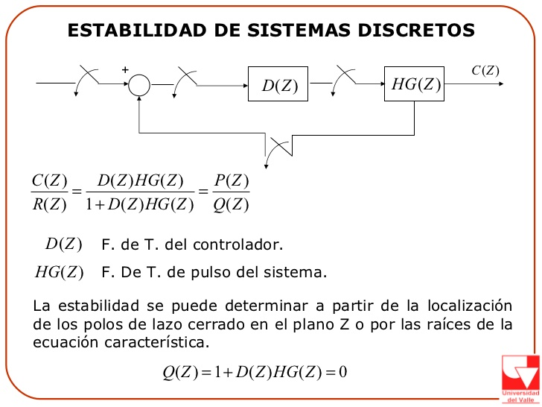

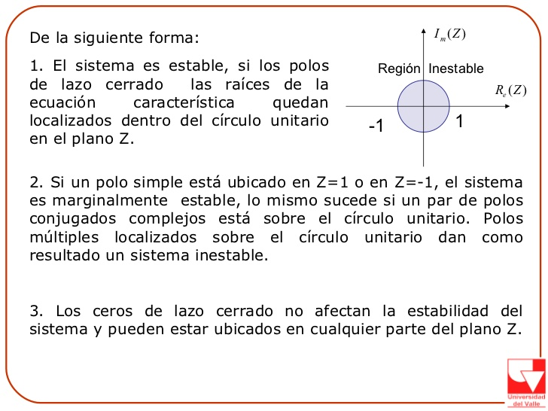

**CALCULOS MATEMATICOS**

Como parte de la realización de este proyecto fue simulada también era necesario hacer la discretizacion de nuestra función de transferencia “Imagen 01” de forma matemática, para lo cual se investigaron diferentes métodos como por ejemplo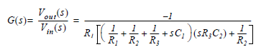

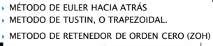

**METODO DE EULER HACIA ATRÁS**

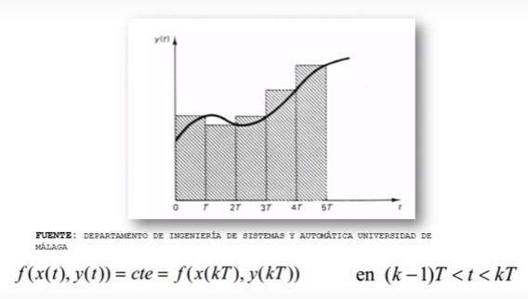

Este método consiste en hallar la función de transferencia de nuestro sistema en transformada de Laplace y luego reemplaza la s por S= (z-1)/Tz, y luego se realizan las operaciones matemáticas resultantes, se puede observar en la siguiente imagen el valor de S y sus graficas en dominio S y Z.

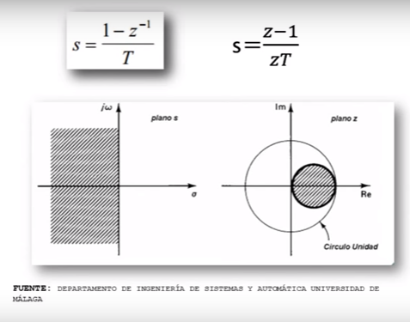

**METODO DE TUSTIN.**

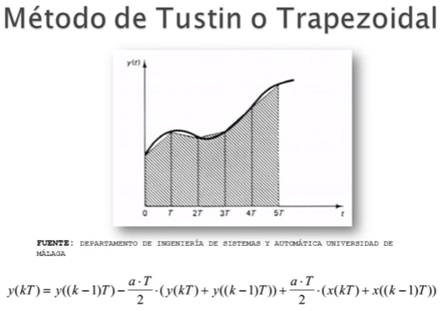

Este método consiste en hallar la función de transferencia de nuestro sistema en transformada de Laplace y luego reemplaza la s por S= (2z-2)/(Tz+T), y luego se realizan las operaciones matemáticas resultantes, se puede observar en la siguiente imagen el valor de S y su estabilidad en plano S y Z.

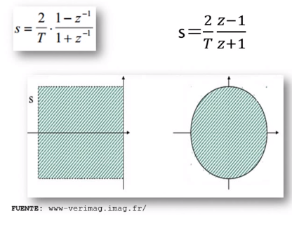

**METODO RETENEDOR DE ORDEN CERO (ZOH)**

Este método consiste en hallar la función de transferencia de nuestro sistema en transformada de Laplace y luego multiplicamos esta por (1/S), se realizan las operaciones matemáticas resultantes, por medio de fracciones parciales hallamos el valor de A, B, C y por medio de las tablas de relación entre transformada de Laplace y Z, pasamos nuestra tf al dominio Z, ya teniendo la tf en Z la multiplicamos por (1-z^-1).

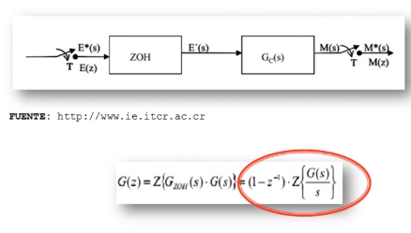

**EJEMPLO:**

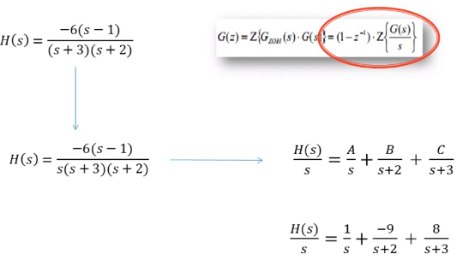

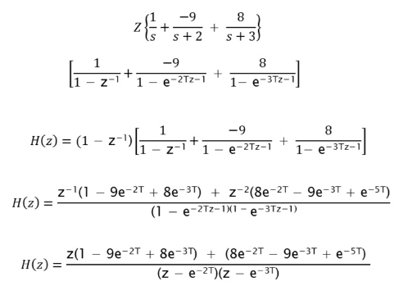

El metodo que se decidio utilizar para la discretizacion a mano de la funcion G(s), fue el metodo retenedor de orden cero, por que fue mas facil de utilizar que los otros metodos.

Se logro comprobar que al someter la funcion de transferencia en laplace, hecha a mano a una entrada escalon nos daba la misma grafica de la que se introducio directamente en matlab

Ubieron variaciones en los resultados de la señal discretiza en matlab y la que se discretizo a mano, ya que matlab maneja un metodo distinto pero aun asi tendia a dar lo mismo.

**RESULTADOS OBTENIDOS**

**Desarrollando este trabajo aprendimos**

**diferentes cosas como conceptos, simulaciones, programacion, metodos matematicos para obtener los resultados que necesetivamabos, por esta razon se mostraran los resultados obtenidos en los diferentes procesos anteriormente mencionados**

**Acontinuacion se mostrara el codigo hecho en matlab**

%Desarrolo de la parte continúa

clear all

close all

clc

a=1;%input('Digite la amplitud de la señal seno');

f=500;%input('Digite la frecuencia de la señal seno');% frecuencia de la onda senoidal

Fs=10*f;%frecuencia de muestreo (en Hz)

t=0:1/Fs:1;%vector tiempo de 1 segundo

x=sin(2*pi*t*f);%onda senoidal

%aqui comienza el desarrollo del primer punto en tiempo continuo

r1=200000;

r2=40000;

r3=50000;

c1=0.000000025;

c2=0.00000001;

%funcion de tranferencia ingresada directamente

num=-1; %% numerador

den=[(r1.*r3.*c1.*c2) (r1*r3*c2).*((1/r1)+(1/r2)+(1/r3)) (r1/r2)]; %% denomirador

sys=tf(num,den);

figure(1);

plot(t,x)

axis([0 2*(1/f) -a-0.5 (a+0.5)])

figure(2);

step(sys)

%funcion de transferencia calculada matematicamente

nu=-400000;

d=[1 2000 2000000];

s=tf(nu,d);

step(s);

figure(3);

lsim(sys,x,t)

axis([0 2*(1/f) -a-0.5 (a+0.5)])

%

%Desarrollo en tiempo discreto

fn=500;

Ts=1/(10*fn);

n=[0:Ts:6];

xn=sin(2*pi*fn*n);

figure(4);

stem(n,xn)

axis([0 3/fn -a-0.5 (a+0.5)])

[numz,denz]=c2dm(nu,d,Ts);

sys2=tf(numz,denz,Ts)

figure(5);

step(sys2)

figure(6);

lsim(sys2,xn,n)

axis([0 3/fn -a-0.5 (a+0.5)])

**Como resultados tenemos las siguientes graficas**

**Resultados en tiempo continuo**

Grafica cuando la entrada es una señal senoidas en tiempo continuo;

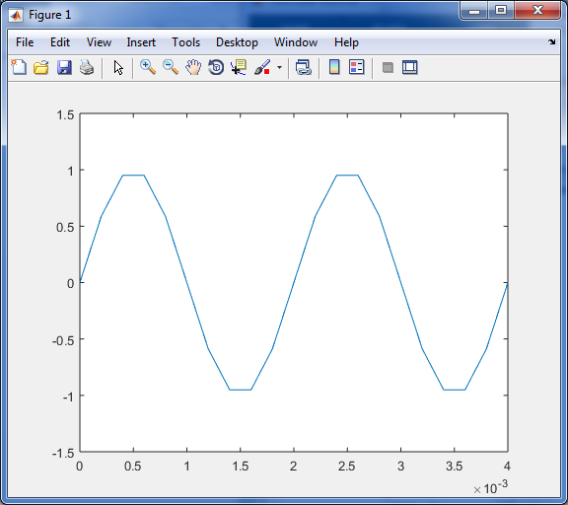

Grafica cuando nuestra entrada es un escalon unitario en tiempo continuo:

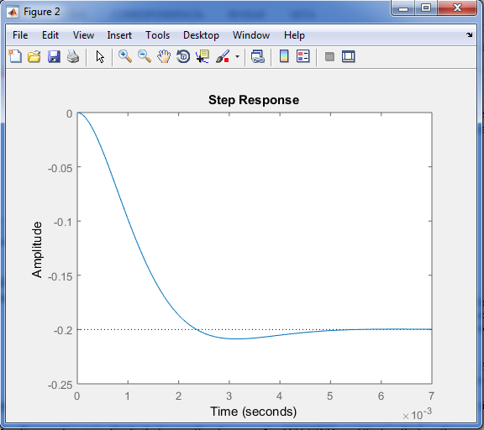

Resultados en tiempo discreto

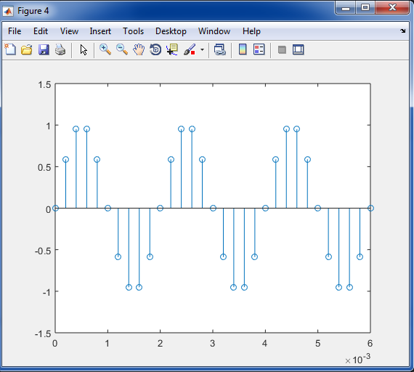

Grafica de cuando nuestra entrada es una señal senoidal en tiempo discreto

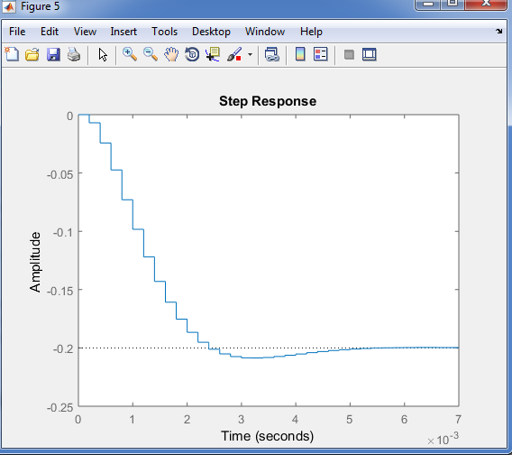

En esta imagen podemos presenciar nuestra función de transferencia discretizada y con una entrada de un escalón unitario

**CONCLUSIONES**

* Es mucho más fácil el desarrollo de este proyecto en la plataforma Matlab por la muchas formas sencillas de solucionar los problemas planteados
* Es mucho más fácil trabajar con un filtro digital o programado, porque nos permite modificarlo y aplicarle diferentes entradas sin mucho problema.
* El desarrollo de este proyecto en arduino nos permitió ver esta plataforma de hardware de otra forma, ya que no pensábamos que este dispositivo también se pudiera utilizar para este tipo de trabajos.
* El proceso de discretizacion y simulación de este nos permitió obtener nuevos conocimientos de los cuales carecíamos como por ejemplo discretizacion matemáticamente con sus métodos y en Matlab de forma muy rápida con la función c2dm
* 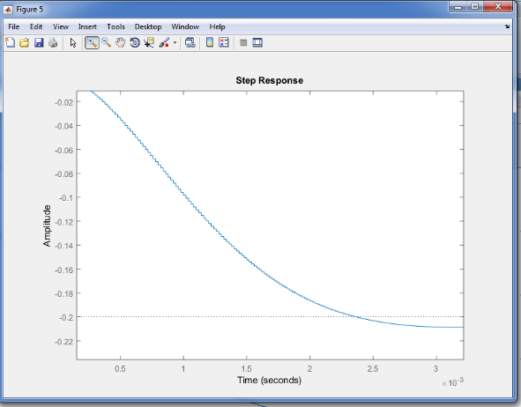Si variamos la frecuencia en tiempo discreto se puede notas que la discretizacion de nuestro sistema cuando una entrada es un escalón tiende a ser más limpia y pequeña.

**Referencias**

* NILSSON, James w. Circuitos eléctricos. [En línea] [consultado el 19 de Junio 2017] Disponible en: http://edsonjosen.dominiotemporario.com/doc/Livro%20Circuitos%20Electricos%20-%20Nilsson_Ridel.pdf
* GUTIERREZ, Emilia. Introducción al filtrado digital. [En línea] [consultado el 19 de Junio 2017] Disponible en: http://www.dtic.upf.edu/~egomez/teaching/sintesi/SPS1/Tema7-FiltrosDigitales.pdf
* MALVINO, Albert Paul. Principios de electrónica.[En línea] [Consultado el 20 de junio 2017] Disponible en: <https://electronikuts.files.wordpress.com/2014/09/principios-de-electronica-malvino.pdf>
* GARCÍA, Francisco. Filtros en respuesta infinita (IIR) [En línea] [consultado el 20 de junio 2017] Disponible en: h[ttp://www.ieesa.com/universidades/tesis01/capt3b.pdf](http://www.ieesa.com/universidades/tesis01/capt3b.pdf)
* Señales analógicas y digitales [En línea] [consultado el 20 de junio 2017] Disponible en: https://es.slideshare.net/CristianAguirreEsparza/filtro-irr-matlab
* 5to. curso- tratamiento digital de señal. [En línea] [consultado el 20 de junio 2017] http://www4.tecnun.es/asignaturas/tratamiento%20digital/tema8.pdf
* Implementación de filtros discretos [En línea] [consultado el 20 de junio 2017] Disponible en: http://www2.imse-cnm.csic.es/~rafael/SETI/SETI_03_04_transp_Tema_04.pdf
* Es.mathworks.com: Filtro paso bajo - MATLAB & Simulink [En línea] [consultado el 20 de junio 2017] Disponible en: https://es.mathworks.com/discovery/filtro-paso-bajo.html
* Arantxa.ii.uam.es: Muestreo y diseño de filtros digitales [En línea] [consultado el 20 de junio 2017] Disponible en: http://arantxa.ii.uam.es/~taao1/practica/practica4.html.
* https://www.youtube.com/watch?v=cX_95h6CnP0&t=356s
* http://lcr.uns.edu.ar/fvc/NotasDeAplicacion/FVC-Supervielle%20Nicolas.pdf